Reich Annamária SZITAKÖTŐ 42. SZÁM
10-es Számú Általános Iskola
Erkölcsi nevelés ( III. o, IV. o.)
Téma: Félelmeink legyőzése
- Témafelvezetőként Polgár Teréz Eszter: Altató című versét olvassuk fel.
- Beszélgetés a félelmeinkről
- T – táblázat: önszabályozást segítő tanulásszervezési stratégia
A tanulók közös megbeszélés alapján kitöltik a táblázatot
Esti elalvás
Elősegítő, támogató tényezők | Nehezítő, gátló tényezők
- Félelemdoboz
Írjátok le elalvás előtti félelmeiteket egy papírlapra, majd dobjátok be a félelem-dobozba. A dobozt ezzel lezárjuk, és nem engedjük, hogy ezek a „rossz dolgok” kiszabaduljanak.
Félelemhegyek
- Mitől féltek még? Rajzoljuk meg félelemhegyeinket. Mindenki írja be a saját nevét arra a helyre, amely félelemmel önmaga is küzd ( pl. félelem a sötéttől, az új dolgoktól, a villámlástól, dörgéstől, bezártságtól). 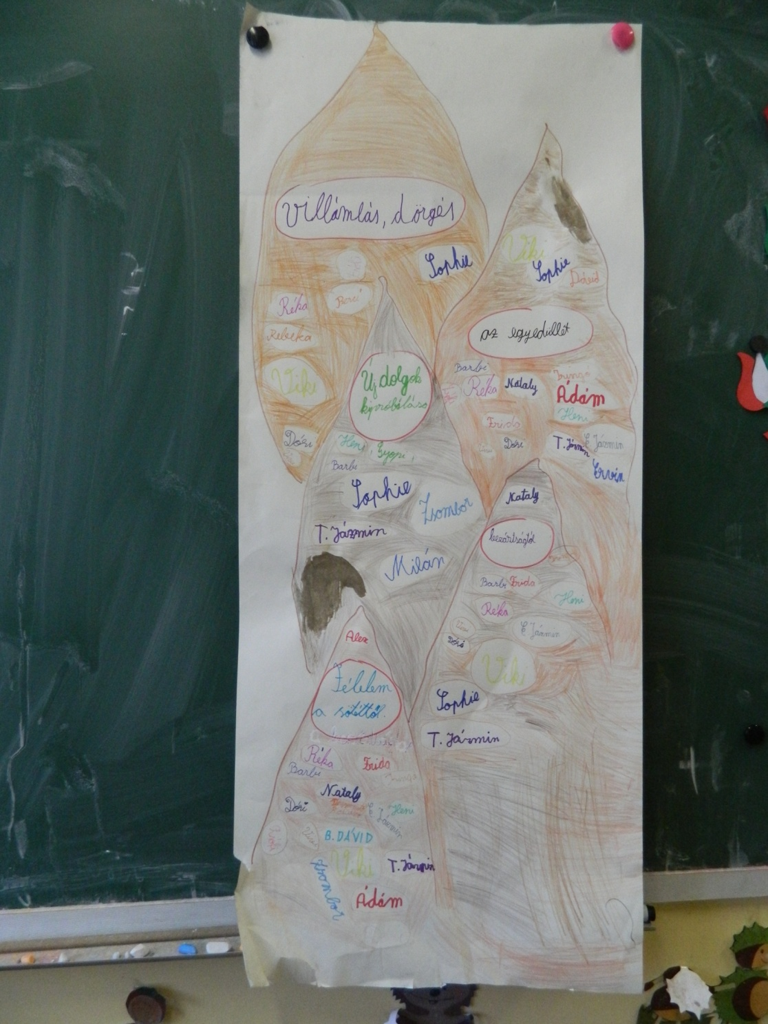
- Megfigyelhetjük, hogy félelmeinkkel ne vagyunk egyedül. Megbeszéljük, hogyan győzhetjük le a félelmeinket.

- Bizalom-játék. Fogjuk meg egymás kezét, s gondoljunk olyan hozzánk közel álló személyekre, akik mellett biztonságban érezzük magunkat, odabújhatunk hozzájuk, megvigasztalhatnak. Fejezzük ki gesztusokkal (pl. ölelés, simogatás), mimikával, szavakkal a gondoskodást, védelmet, szeretetet!

